精萘安全技术说明书

目 录
化学品安全技术说明书 1
第一部分 化学品及企业标识 2
第二部分 危险性概述 2
第三部分 成分/组成信息 4
第四部分 急救措施 4
第五部分 消防措施 5
第六部分 泄漏应急处理 6
第七部分 操作处置与储存 6
第八部分 接触控制/个体防护 6
第九部分 理化特性 7
第十部分 稳定性和反应性 7
第十一部分 毒理学信息 8
第十二部分 生态学信息 9
第十三部分 废弃处置 10
第十四部分 运输信息 10
第十五部分 法规信息 11
第十六部分 其他信息 11

第一部分化学品及企业标识
化学品中文名称：萘
化学品商品名称：并苯
化学品英文名称：naphthalene
企业名称：禹城市德龙助剂有限公司
地 址：山东省德州市禹城市伦镇工业园规划三号路与禹莒路交叉口西210米路北
邮 编：251200
传真号码：0534-8103727
企业应急电话：0534-6159966
电子邮件地址：tjc5757@163.com
联系电话：0534-6159966
产品主要用途： 用于制造染料中间体、樟脑丸、皮革、木材保护剂等。
产品限制用途：无资料。
第二部分：危险性概述
物理化学危险：本品为白色易挥发晶体，有温和芳香气味，粗萘有煤焦油臭味。
本品易燃，具刺激性。遇明火、高热易燃。燃烧时放出有毒的刺激性烟雾。与强氧化剂如铬酸酐、氯酸盐和高锰酸钾等接触，能发生强烈反应，引起燃烧或爆炸。粉体与空气可形成爆炸性混合物,当达到一定浓度时,遇火星会发生爆炸。
健康危害：具有刺激作用，高浓度致溶血性贫血及肝、肾损害。急性中毒：吸入高浓度萘蒸气或粉尘时，出现眼及呼吸道刺激、角膜混浊、头痛、恶心、呕吐、食欲减退、腰痛、尿频，尿中出现蛋白及红、白细胞。亦可发生视神经炎和视网膜炎。重者可发生中毒性脑病和肝损害。口服中毒主要引起溶血和肝、肾损害，甚至发生急性肾功能衰竭和肝坏死。慢性中毒：反复接触萘蒸气，可引起头痛、乏力、恶心、呕吐和血液系统损害。可引起白内障、视神经炎和视网膜病变。皮肤接触可引起皮炎。
环境危害： 对环境有危害，对水体和土壤可造成污染。
GHS危险性类别：根据《化学品分类和危险性公示通则》（GB 13690-2009）及《化学品分类和标签规范》（GB30000）,该产品属于：
易燃固体 类别2。
急性毒性-经口,类别4；
致癌性：类别2；
对水环境的危害：急性危害,类别1；
对水环境的危害-长期危害,类别1。
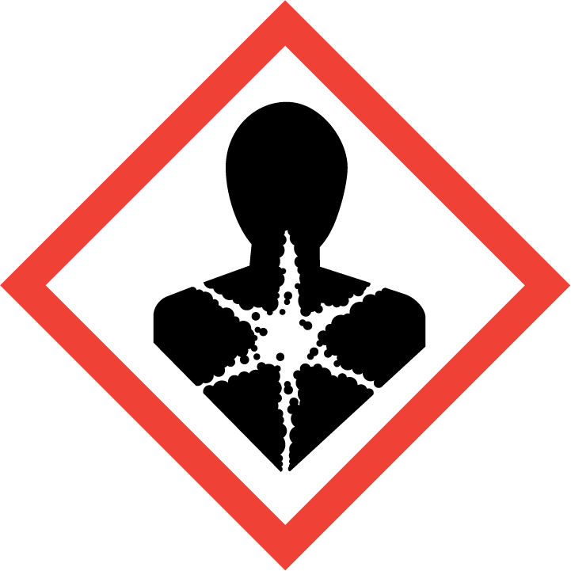
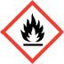
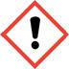
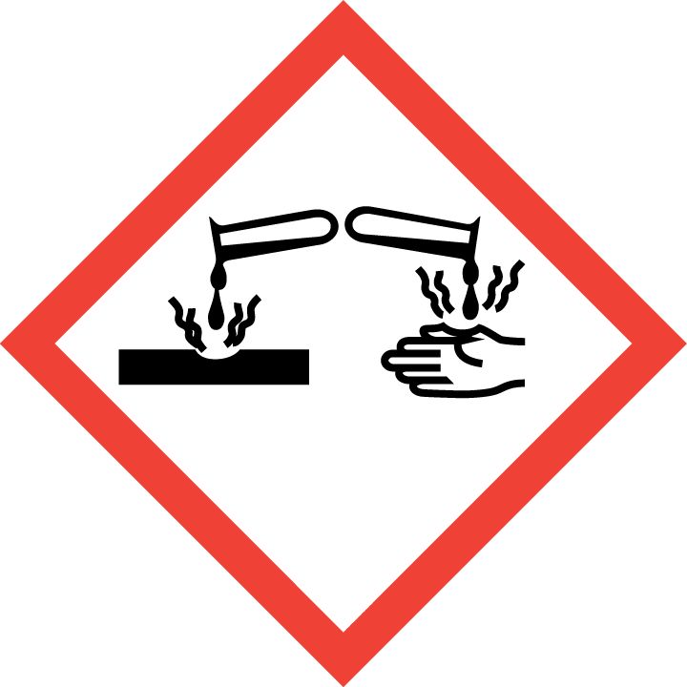
标签要素：
象形图：

警示词： 危险
危险信息：：易燃固体; 怀疑致癌; 对水生生物毒性非常大; 对水生生物毒性非常大并且有长期持续影响; 吞咽有害。
防范说明
【预防措施】
·远离火种、热源，工作场所严禁吸烟。
·使用防爆型的通风系统和设备。
·避免产生粉尘。避免与氧化剂接触。搬运时要轻装轻卸。
·密闭操作，局部排风。
【事故响应】
·采用二氧化碳、雾状水、砂土灭火。消防员在灭火时要注意个体防护，穿适用个人的防火防毒服、消防防护靴。正压自给式空气呼吸器等。
·发生泄漏时，隔离泄漏污染区，限制出入。切断火源。应急处理人员戴防尘面具（全面罩），穿防毒服。不要直接接触泄漏物。小量泄漏：使用无火花工具收集于干燥、洁净、有盖的容器中。或在保证安全情况下，就地焚烧。大量泄漏：用塑料布、帆布覆盖。使用无火花工具收集回收或运至废物处理场所处置。
·皮肤接触：脱去污染的衣着，用肥皂水和清水彻底冲洗皮肤。
·眼睛接触：提起眼睑，用流动清水或生理盐水冲洗。就医。
·吸入：迅速脱离现场至空气新鲜处。保持呼吸道通畅。如呼吸困难，给输氧。如呼吸停止，立即进行人工呼吸。就医。
·食入： 饮足量温水，催吐。就医。
【安全储存】
隔绝火种，远离热源。固体蔡应贮存于阴凉、通风、干燥的库房内，不得与食品原料、氧化剂、硝酸等同库存放。配备相应品种和数量的消防器材。储区应备有合适的材料收容泄漏物。
【废弃处置】
用焚烧法处置。
第三部分：成分/组成信息
物质√ 混合物
危险组分 含量 CASNo.
萘 99％ 91-20-3
第四部分：急救措施
皮肤接触：脱去污染的衣着，用肥皂水和清水彻底冲洗皮肤。
眼睛接触：提起眼睑，用流动清水或生理盐水冲洗。就医。
吸入：迅速脱离现场至空气新鲜处。保持呼吸道通畅。如呼吸困难，给输氧。如呼吸停止，立即进行人工呼吸。就医。
食入： 饮足量温水，催吐。就医。
接触该化学品的主要症状和对健康的影响：吸入高浓度萘蒸气或粉尘时，出现眼及呼吸道刺激、角膜混浊、头痛、恶心、呕吐、食欲减退、腰痛、尿频、尿中出现蛋白及红白细胞。亦可发生视神经炎和视网膜炎。重者可发生中毒性脑病和肝损害。口服中毒主要引起溶血和肝、肾损害，甚至发生急性肾功能衰竭和肝坏死。反复接触萘蒸气，可引起头痛、乏力、恶心、呕吐和血液系统损害。可引起白内障、视神经炎和视网膜病变。皮肤接触可引起皮炎。
对施救者的忠告：施救者进行现场抢救时，应佩戴过滤式防毒面具，必要时佩戴自给式空气呼吸器，避免眼睛、皮肤接触和吸入本品。
医生的特别提示：无资料
及时的医疗护理和特殊的治疗：迅速脱离现场至空气新鲜处。保持呼吸道通畅。如呼吸困难，给输氧。如呼吸停止，立即进行人工呼吸。就医。
第五部分：消防措施
灭火方法及灭火剂：采用雾状水、二氧化碳、砂土。切勿将水流直接射至溶融物，以免引起严重的流淌火灾或引起剧烈的沸溅。消防员在灭火时要注意个体防护，穿适用个人的防火防毒服、消防防护靴。正压自给式空气呼吸器等。
特别危险性：燃烧时放出有毒的刺激性烟雾。与强氧化剂如铬酸酐、氯酸盐和高锰酸钾等接触，能发生强烈反应，引起燃烧或爆炸。粉体与空气可形成爆炸性混合物,当达到一定浓度时,遇火星会发生爆炸。
特殊灭火方法：无资料。
保护消防人员的防护装备：消防人员须佩戴防毒面具、穿全身消防服。
第六部分：泄漏应急处理
作业人员防护措施、防护装备和应急处置程序：隔离泄漏污染区，限制出入。切断火源。建议应急处理人员戴防尘面具（全面罩），穿防毒服。不要直接接触泄漏物。
环境保护措施：防止泄漏物进入水体、下水道、地下室或密闭性空间。
泄漏化学品的收容、清除方法及所使用的处置材料：小量泄漏：避免扬尘，使用无火花工具收集于干燥、洁净、有盖的容器中。运至空旷处引爆。或在保证安全情况下，就地焚烧。大量泄漏：用塑料布、帆布覆盖。使用无火花工具收集回收或运至废物处理场所处置。
防止发生次生危害的预防措施：配备齐全的收集处理器材和工具。
第七部分：操作处置与储存
操作注意事项： 密闭操作，局部排风。操作人员必须经过专门培训，严格遵守操作规程。建议操作人员佩戴过滤式防毒面具（半面罩），戴化学安全防护眼镜，穿防毒物渗透工作服，戴防化学品手套。远离火种、热源，工作场所严禁吸烟。使用防爆型的通风系统和设备。避免产生粉尘。避免与氧化剂接触。在氮气中操作处置。搬运时要轻装轻卸，防止包装及容器损坏。配备相应品种和数量的消防器材及泄漏应急处理设备。倒空的容器可能残留有害物。
储存注意事项： 储存于阴凉、通风的库房。远离火种、热源。库温不超过32℃，相对湿度不超过80％。包装密封。应与氧化剂分开存放，切忌混储。
第八部分：接触控制/个体防护
职业接触限值：中国MAC(mg/m3)： 50
前苏联MAC(mg/m3)： 20
监测方法：气相色谱法
生物限值：无资料
工程控制：密闭操作，局部排风。
呼吸系统防护： 高浓度蒸气接触可应该佩戴过滤式防毒面具（半面罩）；可能接触其粉尘时，建议佩戴自吸过滤式防尘口罩。
眼睛防护： 戴化学安全防护眼镜。
身体防护： 穿防毒物渗透工作服。
手防护： 戴防化学品手套。
其他防护：工作现场禁止吸烟、进食和饮水。工作完毕，淋浴更衣。
第九部分：理化特性
外观与性状： 白色易挥发晶体，有温和芳香气味，粗萘有煤焦油臭味。
熔点(℃)： 80.1 相对密度(水=1)： 1.16
沸点(℃)： 217.9 相对蒸气密度(空气=1)： 4.42
分子式： C₁₀H₈ 分子量： 128.16
饱和蒸气压(kPa)： 0.13(52.6℃) 燃烧热(kJ/mol)： 5148.9
临界温度(℃)： 457.2 临界压力(MPa)： 4.05
辛醇/水分配系数的对数值： 无资料
闪点(℃)： 78.9 爆炸上限%(V/V)： 无资料
引燃温度(℃)： 526 爆炸下限%(V/V)： 28～38mg/m3
溶解性：不溶于水，溶于无水乙醇、醚、苯。
主要用途：萘主要用于生产苯酐、各种萘酚、萘胺等，是生产合成树脂、增塑剂、染料中间体、表面活性剂、合成纤维、涂料、农药、医药、香料、橡胶助剂和杀虫剂的原料。用于皮革防霉，防腐。是重要的有机合成原料
第十部分：稳定性和反应性
稳定性：稳定
危险反应：与强氧化剂如铬酸酐、氯酸盐和高锰酸钾等接触，能发生强烈反应，引起燃烧或爆炸。粉体与空气可形成爆炸性混合物，当达到一定的浓度时，遇火星会发生爆炸。
应避免的条件：火种、热源。
不相容的物质：铬酸酐、氯酸盐和高锰酸钾等。
危险的分解产物：一氧化碳、二氧化碳。
预期用途：无资料。
可预见的错误用途：无资料。
第十一部分：毒理学信息
急性毒性：LD50490mg/kg（大鼠经口）；人经口5g，白内障及肾损害；人经口5～15g，致死；儿童经口2.0g/2日，致死。
慢性毒性：兔经口1g/(kg·天），3天，见晶状体浑浊，20天后形成白内障。兔吸入饱和蒸气2小时/天，2～3个月，红细胞先增多后减少；400～500mg/m3,4小时/天，5个月，见晶状体浑浊。小鼠吸入60～500mg/m3，5个月，条件反射紊乱，尸检见呼吸系统损害。
皮肤刺激或腐蚀：无资料。
眼睛刺激或腐蚀：无资料。
呼吸或皮肤过敏：无资料。
生殖细胞突变性：无资料。
致癌性：大鼠皮下最低中毒剂量（TDL0):3500mg/kg（12周，间歇），疑致肿瘤剂，致淋巴瘤，包括何杰金氏病，致子宫肿瘤。小鼠吸入最低中毒浓度（TCL0):30ppm（6小时）（2处，间歇），致肿瘤，致肺肿瘤。
生殖毒性：无资料
特异性靶器官系统毒性——一次性接触：无资料
特异性靶器官系统毒性——反复接触：无资料
吸入危害：大鼠对萘丸进行了为期９０天、每天染毒７小时的吸入毒性研究。结果表明，萘丸可导致动物血象（ＲＢＣ、ＷＢＣ及其分类）改变和肝脏肿大LC50：无资料
毒代动力学、代谢和分布信息：24 - 35%(14)的腹腔内剂量C-naphthalene mercapturates的淘汰的两种小鼠和大鼠给药后24小时。对两个物种来说,这个比例是相同的在剂量范围宽(3.12 -200毫克/公斤体重)。相比之下,吸入暴露后,大量的硫醇尿酸在老鼠尿大约两倍于鼠尿在同一水平的风险。在24小时内,大约100 - 500 umol /公斤体重mercapturates被淘汰在尿液的小鼠腹腔注射50 - 200毫克/公斤体重萘。小鼠暴露吸入到1 - 100 ppm(5.24 -524毫克/立方米)萘4小时,1 - 240 umol /公斤体重总mercapturic酸被淘汰,而老鼠暴露在相同浓度消除0.6 -67 umol /公斤体重。
第十二部分：生态学信息
生态毒性：水生物种/…接触的4龄幼虫淡水双翅类昆虫摇蚊属attenuatus为1小时1 mg / l导致离子调节的损失。
LC50渡过gorbuscha(粉色鲑鱼)1.4 mg / L / 96人力资源在4摄氏度;1.8 mg / L / / 96人力资源在8摄氏度;1.2 mg / L / 96在12摄氏度/人力资源/生物测定条件指定。
持久性和降解性：在环境中的迁移几个实验证明了多环芳烃（PAHs）的可生物降解性。低分子量的多环芳香烃（PAHs）如萘、苊、苊烯在实验研究中均能快速地被降解。初始浓度为5～10mg/L的液体，在7天之内有90%以上的多环芳香(PAHs）被生物降解。高分子量的多环芳香烃（PAHs）如荧蒽、苯并（a）蒽、屈、苯并（a）芘和和蒽等很难被生物降解。
潜在的生物累积性：无资料
土壤中的迁移性：萘在沉积物样品的平均Koc值从2个池塘和1个河从北格鲁吉亚,美国是1300(1)。萘的Koc从日本5个不同的土壤范围从440 - 830(2)。Koc的平均值的萘17土壤在美国是871(3)。根据分类方案(4),这些Koc值表明,萘料温和低流动性的土壤(SRC)。
第十三部分：废弃处置
废弃处置方法：
—残余废弃物：用焚烧法处置。
—受污染的容器和包装：倒空容器归还厂商或在规定场所掩埋。
废弃注意事项：处置人员穿戴防毒面具和防护服。应特别注意对水体和土壤的污染。
废弃物性质：危险废物
废弃处置方法： 用焚烧法处置。
废弃注意事项：
第十四部分：运输信息
联合国危险货物编号（UN号）：1334
联合国运输名称：粗制萘或精制奈
联合国危险性分类：4.1
包装类别：Ⅲ类包装
包装标志：易燃固体
包装方法：固体萘用有内衬塑料薄膜的聚丙烯编织袋或复合塑料袋包装。固体蔡每袋净重25 kg士0.2 kg或5o kg士0. 5 kg，每批产品平均每袋净重不得低于25 kg或50 kg.
海洋污染物（是/否）：是
运输注意事项： 铁路运输，在专用线装、卸车的萘饼，可用企业自备车散装运输。运输时运输车辆应配备相应品种和数量的消防器材及泄漏应急处理设备。装运本品的车辆排气管须有阻火装置。运输过程中要确保容器不泄漏、不倒塌、不坠落、不损坏。严禁与氧化剂、食用化学品等混装混运。运输途中应防曝晒、雨淋，防高温。中途停留时应远离火种、热源。车辆运输完毕应进行彻底清扫。铁路运输时要禁止溜放。
第十五部分：法规信息
法规信息：《中华人民共和国安全生产法》（2021年6月10日中华人民共和国主席令第88号令公布）
《危险化学品安全管理条例》（2011年2月16日国务院第144次常务会议修订通过，自2011年12月1日起施行）
《危险化学品登记管理办法》（国家安监总局令第53号令）
《危险货物运输包装通用技术条件》（GB 12463-2009）
《工作场所有害因素职业接触限值化学有害因素》（GBZ 2.1-2007）
《化学品安全技术说明书内容和项目顺序》（GB/T 16483-2008）
《危险货物包装标志》（GB 190-2009）
《危险货物运输包装类别划分方法》（GB/T 15098-2008）
《危险货物分类和品名编号》（GB 6944-2012）
《化学品分类和危险性公示 通则》（GB 13690-2009）
《化学品分类和标签规范》（GB30000）
《剧毒化学品名录》：未列入。
《危险化学品名录》（2002年版），列入。
《危险货物品名表》(GB 12268-2012)，列入。
第十六部分：其他信息
参考文献：全球化学品统一分类和标签制度(GHS)实施指南, 张少岩 车礼东 万敏，化学工业出版社，2009年04月；最新《危险货物品名表》速查手册，郭新敏主编，中国交通出版社，2006年1月；有害物质数据库(HSDB)。
填表时间: 2023年3月6号
填表部门：禹城市德龙助剂有限公司
数据审核单位：禹城市德龙助剂有限公司

